作 者 推 荐

英国学院奖提名作家
C. K. 麦克唐纳（C. K. McDonnell）

作者简介：

凯姆·麦克唐纳（Caimh McDonnell），笔名C. K. 麦克唐纳（C. K. McDonnell）出生于利默里克，在都柏林长大，曾是一位脱口秀喜剧演员和电视编剧。他在世界各地演出，曾多次在爱丁堡演出，还曾担任莎拉·米利坎（Sarah Millican）等演员的巡回演出的助演嘉宾，后来他停止演出，转而专心从事写作。他还为许多电视节目撰稿，并凭借一部儿童节目获得英国学院奖（BAFTA）提名。

他的小说处女作《那个有着容易被遗忘面容的男子》（A Man With One of Those Faces）（一部喜剧犯罪小说）于2016年出版，并衍生出了“都柏林三部曲”（The Dublin Trilogy）和McGarry Stateside 系列小说。它们在大西洋两岸都是亚马逊网站的畅销书。

麦克唐纳现在居住在曼彻斯特。欲了解更多相关信息，请查看作者网站：whitehairedirishman.com

《怪异周刊》三部曲
The Stranger Times trilogy

·英国本土畅销10,0000册（甚至没有算上平装本）；

·先后以10种语言出版，影视改编权由PlayGround拿下；

·德版畅销3,0000册，登上《明镜周刊》（Der Spiegel）畅销书排行榜

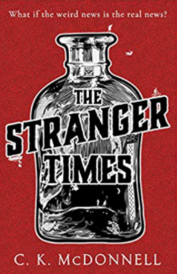
中文书名：《怪异周刊》
英文书名：THE STRANGER TIMES
作 者：C.K.McDonnell
出 版 社：Bantam Press
代理公司：Johnson & Alock/ANA/Conor Cheng
页 数：432页
出版时间：2021年1月
代理地区：中国大陆、台湾
审读资料：电子稿
类 型：奇幻小说
版权已授：克罗地亚、捷克、爱沙尼亚、法国、德国（高价竞拍）、西班牙语、俄罗斯、土耳其

内容简介：

我们的世界里（尤其是曼彻斯特）有黑暗势力在起作用，所以感谢上帝，即将出版的《怪异周刊》（The Stranger Times）会揭露他们……

这是一份致力于展现怪诞和奇妙（主要还是怪诞）的周刊，它是对无法解释和莫名其妙的事情感兴趣的读者的首选出版物。

至少它的介绍是这么说的。现实情况就不那么乐观了。这本刊物的总编辑是个酒鬼，脾气暴躁，满嘴脏话，他对自己编辑的刊物不怎么重视。这里的员工是一群不合群的人。至于助理编辑……好吧，这份工作就是一扇旋转门，人们来了又走——汉娜·威利斯（Hannah Willis）刚推门进来，她也有自己的问题。

悲剧发生在她工作的第一周，《怪异周刊》被迫进行了一些严肃的调查。他们的发现揭示了一个令人震惊的现实：一些他们以前认为是无稽之谈的故事，事实上是可怕的现实。很快，他们必须直面比他们想象的更黑暗的力量。

《怪异周刊》是凯姆·麦克唐纳（Caimh McDonnell）以笔名C.K. 麦克唐纳（C.K. McDonnell）创作的第一部小说。结合了独特的黑色机智和对怪异与奇妙的热爱，作者在这本小说中拥抱这样一种想法：真相往往可以比小说更怪异。

媒体评价：

“非常黑暗，非常有趣，让人想起特里·普拉切特（Terry Pratchett）——我想这是我能给出的最高赞美。”
----亚当·凯（Adam Kay），畅销书榜第一名《疼痛来袭》（This is Going to Hurt）的作者

“曼彻斯特发生了一些奇怪的事情；干得好，《怪异周刊》的醉醺醺和功能失调的记者们，这是一份致力于超自然和无法解释的新闻的报纸……很棒，轻松有趣。“”
---- 《泰晤士报》（The Times）

“令人捧腹。你再也不会以同样的眼光看待曼彻斯特了。”
----詹森·曼福德（Jason Manford），喜剧演员

“我读完了《怪异周刊》。这部小说就像米克·赫伦（Mick Herron）和查理·斯特劳斯（Charlie Stross）的世界之间有趣的碰撞一样，证明了古老的恐怖可怕的小说还是无法与旧式新闻相比。”
----克里斯托弗·布鲁克梅尔（Christopher Brookmyre），畅销书《堕天使》（Fallen Angel）的作者

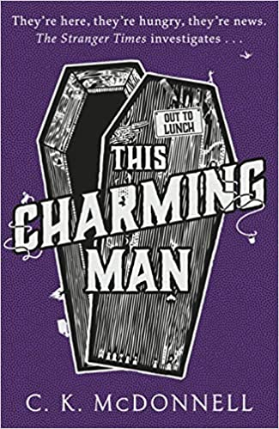
中文书名：《万人空巷》
英文书名：THIS CHARMING MAN
作 者：C.K.McDonnell
出 版 社：Bantam Press
代理公司：Johnson & Alock/ANA/Conor Cheng
页 数：320页
出版时间：2022年7月
代理地区：中国大陆、台湾
审读资料：电子稿
类 型：奇幻小说

内容简介：

吸血鬼的魔爪伸向了曼彻斯特，这正符合《怪异周刊》主编和记者们的胃口......想必主宾颠倒一下，这句话也成立。

所有人都知道，吸血鬼不过是幻想生物，现实世界中根本不存在。所以曼彻斯特冒出吸血鬼时，事情变得尤其难以收场。

所有人都很恼火。秘密组织“创始者”（the Founders）很恼火，在他们眼里，吸血鬼不过是吓小孩睡觉老老实实睡觉的寓言故事；“隐者”（the Folk）也很恼火，他们只想平平淡淡地过日子，而不是劳神费心地用魔法惩恶扬善。曼彻斯特民众们更加恼火，一个低俗寓言故事般的疯狂谋杀实在是讨厌至极。地狱之门的禁锢正在崩塌，大门敞开前，需要有人尽快解决这个问题——《怪异时报》的员工们，请出列。

这并不是说他们闲到没有事干，只好和童话故事较劲。助理编辑汉娜不久前离婚，回到了工作岗位，偶然她发现有人试图绑架他们的一名员工。主编文森特·班克罗夫特（Vincent Banecroft）很高兴看到得力干将回归，而且他不喜欢其他人侵扰他的员工——这是底线和原则问题。

毫无疑问，《怪异周刊》又将迎来忙碌的一周，且看他们如何将事实公之于众。

《万人迷》是《怪异周刊》系列第二部，该系列一经出版便好评如潮。

媒体评价：

“情节清晰、情景构思巧妙、对话粗犷有趣，又一部愉悦之作。”
——《每日邮报》(Daily Mail)

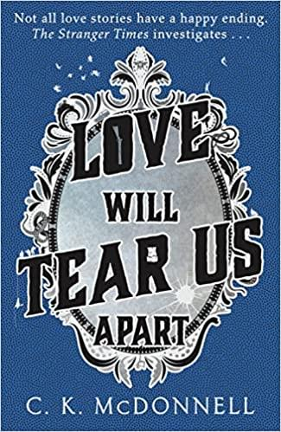
中文书名：《爱与别离》
英文书名：LOVE WILL TEAR US APART
作 者：C.K.McDonnell
出 版 社：Bantam Press
代理公司：Johnson & Alock/ANA/Conor Cheng
页 数：320页
出版时间：2023年2月
代理地区：中国大陆、台湾
审读资料：电子稿
类 型：奇幻小说

内容简介：

夫妻问题总是很棘手，尤其是其中一人遭遇不测时。

《怪异周刊》的编辑文森特·班克罗夫特（Vincent Banecroft）从不相信自己的妻子已经去世，哪怕证据确凿。新证据浮出水面后，人们惊讶地发现，文森特一直是对的。然而，另一个问题摆在文森特面前：为了救妻子，他愿意付出什么代价？

班克罗夫特心烦意乱。最需要人手的时候，助理编辑汉娜·威利斯（Hannah Willis）却决定与前夫和解，并再次辞职，两人结伴前往一个豪华度假胜地。员工们不禁掂量起来，汉娜和文森特都与另一半复合过，但到底哪一场复合听起来最不可思议？

似乎这还不够，曾为《怪异周刊》供稿的一位专栏作家也失踪了——有意思的是，这位作家其实从一开始就不存在。

漂浮的雕像、被劫持的鬼魂、杀人的小天使、愤怒的鹦鹉、几个极其邪恶的阴谋——《怪异周刊》平凡的一周又开始了。

媒体评价：

“从头到尾，娱乐性一以贯。”
——《泰晤士报》（The Times）

“角色塑造极其成功......可以预见，这本书将迎来巨大成功。”
——《卫报》（Guardian）

“黑暗喜剧......人物在邪恶和愚蠢之间反复横跳，麦克唐纳总是这般聪明机智。”
——《先驱报》（The Herald）

《都柏林三部曲》
The Dublin Trilogy

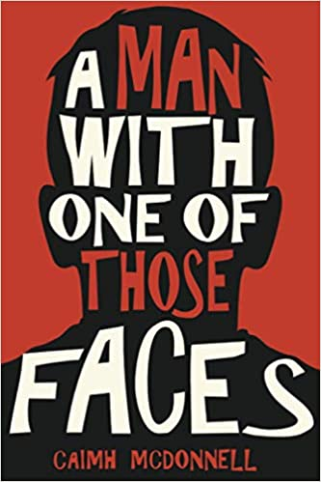
中文书名：《那个有着容易被遗忘面容的男子》
英文书名：A MAN WITH ONE OF THOSE FACES（The Dublin Trilogy1）
作 者：Caimh McDonnell
出 版 社：McFori Ink
代理公司：Johnson & Alock/ANA/Conor Cheng
页 数：360页
出版时间：2016年8月
代理地区：中国大陆、台湾
审读资料：电子稿
类 型：惊悚悬疑

内容简介：

第一次有人想杀他是个意外。

第二次是故意的。

现在，保罗·罗恩发现自己在逃亡，除了一个读了太多犯罪小说的护士和一个有暴力倾向的败类警察，没有人可以求助。他们必须一起解决爱尔兰历史上最臭名昭著的罪行之一。

. . . 否则他们将成为历史。

C.K. 麦克唐纳的都柏林三部曲的开篇之作，该书融合了快节奏的动作和爱尔兰特有的尖刻机智。

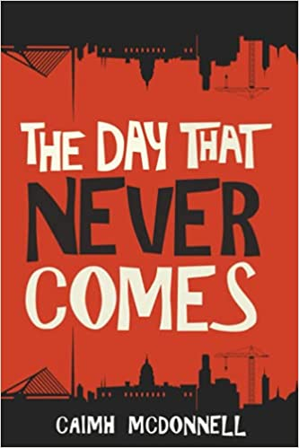
中文书名：《永远不会到来的那天》
英文书名：The Day That Never Comes（The Dublin Trilogy2）
作 者：Caimh McDonnell
出 版 社：McFori Ink
代理公司：Johnson & Alock/ANA/Conor Cheng
页 数：360页
出版时间：2017年1月
代理地区：中国大陆、台湾
审读资料：电子稿
类 型：惊悚悬疑

内容简介：

还记得那些破坏经济，然后乘游艇离开的人吗？猜猜看，有人想要杀他们。

都柏林正处于热浪中，人们的脾气也因此暴烈。凯尔特泰戈尔已经彻底死亡，活动家已经接管了倒闭的银行的总部，三家无良房地产开发商在崩溃边缘摇摇欲坠，在这一切中，一个神秘的组织以这个小家伙的名义进行了血腥的报复。

保罗·罗恩根本不在乎这些；他自己也有问题。他新成立的侦探机构即将成为DOA。他的一个合伙人拒绝与他交流，而另一个似乎无缘无故地从地球表面消失了。他能坚持足够长的时间来弄清楚邦尼·麦加里多彩的过去和他现在的失踪有什么关系吗？

当法律和正义不再是一回事时，你会站在哪一边？

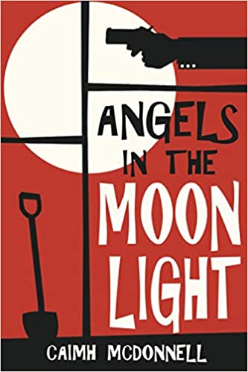
中文书名：《月光下的天使》
英文书名：Angels in the Moonlight（The Dublin Trilogy3）
作 者：Caimh McDonnell
出 版 社：McFori Ink
代理公司：Johnson & Alock/ANA/Conor Cheng
页 数：322页
出版时间：2017年8月
代理地区：中国大陆、台湾
审读资料：电子稿
类 型：惊悚悬疑

内容简介：

本书是《都柏林三部曲》的独立前传。

对于邦尼·麦克格雷侦探来说，生活是复杂的，而且会越来越复杂。

1999年，他在都柏林的犯罪兄弟会中赢得了来之不易的声誉，因为在背后是一个巨大的痛苦，不幸的是他的老板承受了这一点。他的搭档有严重的赌博问题，这可能会葬送他的职业生涯。哦，是的，邦尼终于在重要时刻得到了机会。他的任务是击溃爱尔兰历史上最熟练、最残忍的持械抢劫团伙。因此，他生命中最不需要的是另一个复杂因素。

她的名字叫西蒙妮。她聪明、有趣、才华横溢，而且很复杂。当她令人震惊的过去威胁到她和邦尼未来的机会时，事情变得非常复杂。是维护法律还是保护他所爱的人，他会选择哪条路？

《月光下的天使》被爱尔兰最大的书友会里克·奥谢书友会评选为当月最佳图书。

感谢您的阅读，请将反馈信息发送至：Conor@nurnberg.com.cn

程衍泽 (Conor)
安德鲁·纳伯格联合国际有限公司北京代表处
北京市海淀区中关村大街甲59号中国人民大学文化大厦1705室，100872
电 话：010-82504406
手 机：13072260205（微信同号）
传 真：010-82504200
Email：Conor@nurnberg.com.cn
网址：http://www.nurnberg.com.cn
微博：http://weibo.com/nurnberg
豆瓣小站：http://site.douban.com/110577/
微信订阅号：ANABJ2002

